DIPLOMADO IA UDD 2026 PROF. DARÍO OSORIO
GRUPO 8
CLASE 26 HUGGING FACE

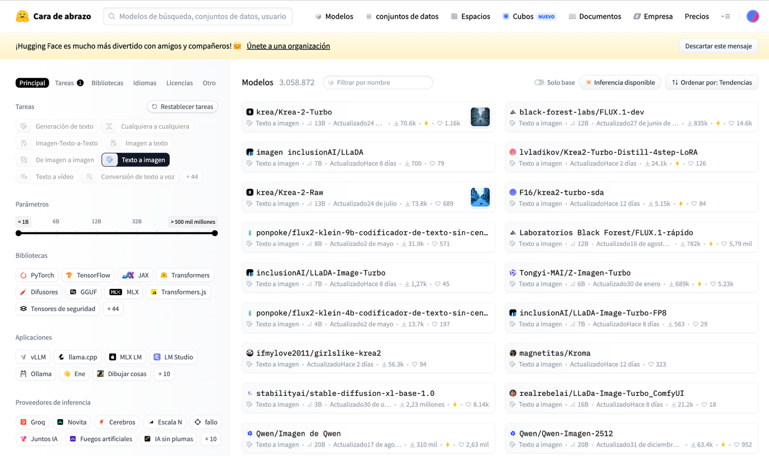

APLICACIÓN 1
KREA 2 TURBO
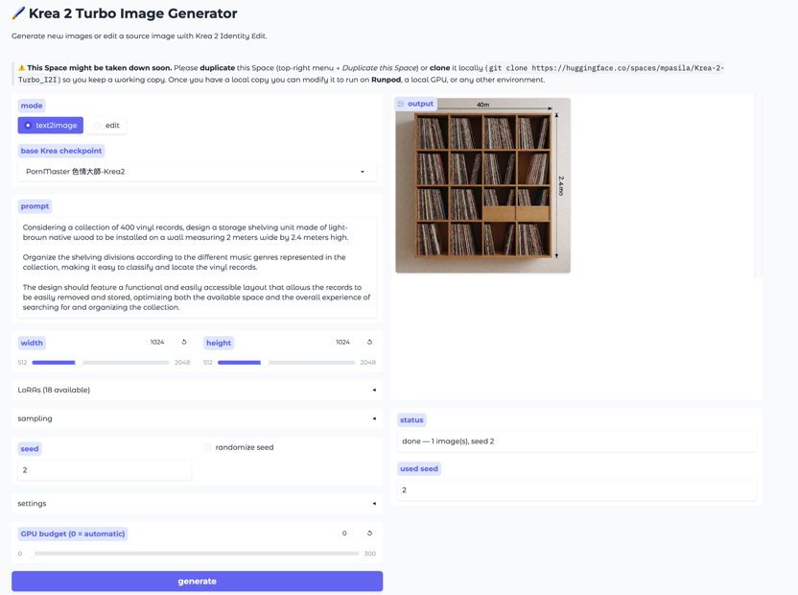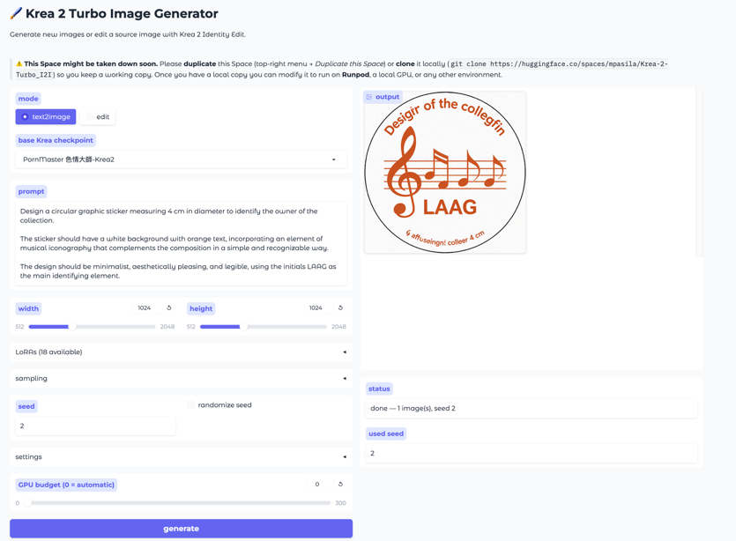

APLICACIÓN 2
Z IMAGE TURBO

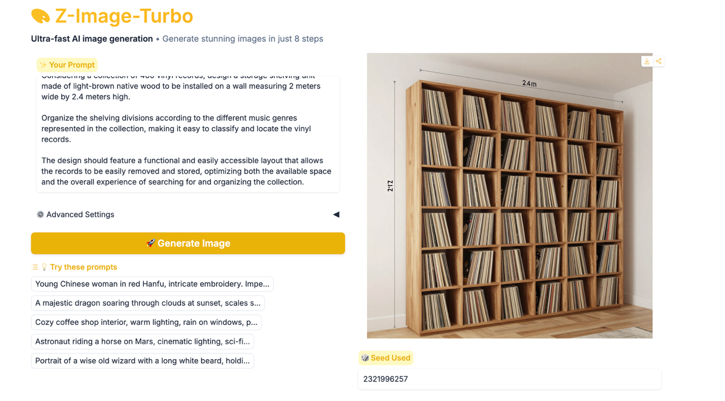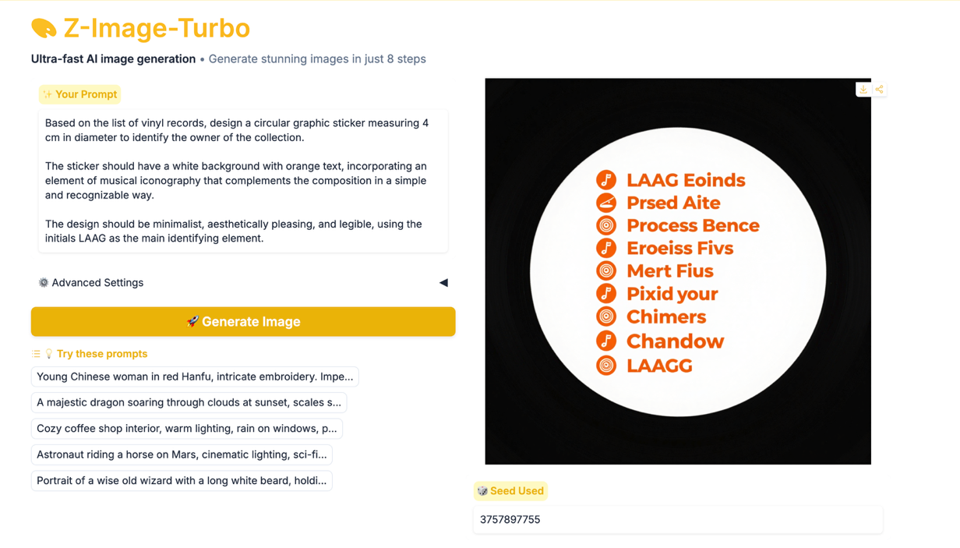

APLICACIÓN 3
FLUX 1

